Доклад
Перспектива и инновация
Иванов Сергей Владимирович, НПИбд-01-23
Содержание

1 Введение
В современном мире сложность решаемых задач — от логистики и инженерного проектирования до управления государством — растет экспоненциально. Традиционные методы интуитивного принятия решений уступают место математическому моделированию. Математическая модель позволяет формализовать проблему, выделить ключевые переменные и найти оптимальный путь к цели. Однако успех моделирования зависит не только от вычислительной мощности компьютеров, но и от того, как именно мы смотрим на проблему.
В данном докладе рассматриваются два фундаментальных понятия математического моделирования в контексте теории коллективного разума и оптимизации: перспектива и инновация. Мы разберем, как формальное определение перспективы влияет на поиск решений, почему возникают локальные максимумы и как теорема Саванта обосновывает возможность существования идеального взгляда на любую задачу.

2 Понятие перспективы в математическом моделировании

2.1 Определение и формализация
Согласно определению, предложенному в рамках современной теории системного анализа, перспектива — это представление множества всех возможных решений данной проблемы. Если говорить математическим языком, перспектива представляет собой способ кодирования потенциальных решений.
Представим задачу как некоторое пространство состояний. Решение проблемы — это поиск точки в этом пространстве, которая соответствует наилучшему результату. Однако само пространство не дано нам в чистом виде. Чтобы увидеть его, мы должны его интерпретировать.
Перспектива включает в себя:
- Множество объектов (решений): все варианты действий, которые мы можем предпринять.
- Способ отображения: как эти решения соотносятся друг с другом.
Например, если наша задача — найти кратчайший путь между городами, одна перспектива может рассматривать их как точки на плоскости (геометрический подход), а другая — как узлы в графе с весами-затратами времени (топологический подход).

2.2 Зависимость перспективы от проблемы
Важно понимать, что перспектива не существует сама по себе — она жестко привязана к проблеме. Одна и та же перспектива может быть идеальной для задачи планирования бюджета и абсолютно бесполезной для дизайна аэродинамического крыла.
Когда мы выбираем перспективу, мы фактически создаем «ландшафт» задачи. На этом ландшафте по одной оси располагаются возможные решения, а по другой — их эффективность (значение целевой функции). Таким образом, выбор перспективы определяет рельеф этого ландшафта: будет ли он пологим, холмистым или состоящим из острых пиков.

3 Ландшафты и локальные оптимумы

3.1 Понятие локального оптимума
В процессе математического поиска решений (оптимизации) мы стремимся найти самую высокую точку ландшафта — глобальный оптимум. Однако большинство сложных задач создают «изрезанные» ландшафты.
Локальный оптимум — это такое решение, которое лучше всех своих «соседей» в данной перспективе, но не является наилучшим в принципе. Главная проблема моделирования заключается в том, что алгоритмы (и люди) часто «застревают» в локальных оптимумах. Если вы находитесь на вершине небольшого холма, любой шаг в любую сторону приведет к ухудшению результата. С точки зрения текущей перспективы кажется, что решение найдено, хотя за глубокой долиной может находиться настоящая гора — гораздо более эффективное решение.
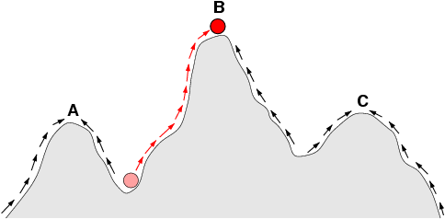
Рис. 1: Пример ландшафта приспособленности

3.2 Наилучшая перспектива
Наилучшая перспектива имеет наилучший локальный оптимум. Это означает, что качество нашего моделирования напрямую зависит от того, насколько близко самый высокий пик, который мы можем «увидеть» и достичь в текущем представлении, находится к абсолютному пределу возможностей.
Если наша текущая модель (перспектива) дает нам локальные максимумы, которые нас не устраивают, это сигнал к тому, что нужно не «улучшать» текущее решение, а менять саму перспективу — способ представления задачи.

4 Теорема Саванта о перспективах
Центральное место в теории моделирования решений занимает теорема Саванта (в ряде источников связываемая с работами Скотта Пейджа и теорией сложности).

4.1 Формулировка теоремы
Теорема гласит: для любой проблемы существует такая перспектива, которая создает «ландшафт» с одним-единственным экстремумом.
Это утверждение имеет колоссальное значение для математического моделирования. Оно постулирует, что какой бы сложной ни казалась задача (будь то поиск лекарства от рака или управление пробками в мегаполисе), теоретически существует такой способ взглянуть на эту задачу, при котором путь к глобальному оптимуму будет прямым и лишенным ловушек в виде локальных пиков.

4.2 Математический смысл
В ландшафте с одним экстремумом любая стратегия восхождения (градиентный спуск или простой перебор соседних вариантов) неизбежно приведет к вершине. Здесь нет тупиков.
Доказательство существования такой перспективы опирается на возможность перенумерации или перекодирования множества решений. Если мы заранее знаем ответ (глобальный оптимум), мы можем выстроить все остальные решения в ряд по мере убывания их эффективности. В такой искусственно созданной перспективе решение станет тривиальным.

4.3 Почему это сложно на практике?
Хотя теорема Саванта гарантирует существование такой перспективы, она не дает алгоритма ее поиска. Зачастую поиск «идеальной» перспективы оказывается сложнее, чем решение самой задачи в плохой перспективе. Однако само знание того, что такая точка зрения существует, стимулирует инновационную деятельность.
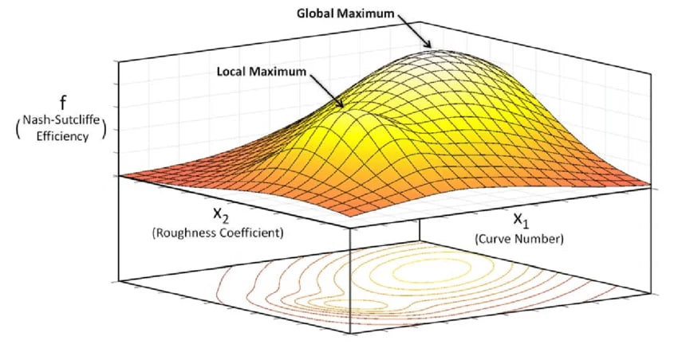
Рис. 2: Локальный и глобальный максимум

5 Инновация как смена перспективы
В контексте математического моделирования инновация — это не просто незначительное улучшение существующего процесса, а обнаружение новой перспективы, которая устраняет существующие локальные оптимумы.

5.1 Эволюция против инновации
Обычная оптимизация (эволюция модели) — это подъем вверх по склону текущего холма. Инновация — это «прыжок» на другой склон или полная перестройка ландшафта.
Когда математик или аналитик сталкивается с тем, что модель перестает давать прирост эффективности, он совершает инновационный акт: меняет систему координат. Например, переход от классической механики к квантовой в физике был сменой перспективы, которая позволила решить задачи, бывшие тупиковыми для ученых XIX века.

5.2 Разнообразие перспектив
Математическое моделирование коллективного решения задач показывает, что группа людей с разными перспективами (даже если каждый из них по отдельности не является гением) справляется с задачей лучше, чем один эксперт с одной очень хорошей перспективой. Это происходит потому, что локальный оптимум для одного человека может не быть таковым для другого. Там, где один застрял на холме, другой видит склон, ведущий выше.

6 Область применения: принятие решений
Основная область применения данных концепций — теория принятия решений. Математические модели, основанные на перспективах, используются в следующих сферах:
- Бизнес и менеджмент: при разработке новых продуктов компании используют метод мозгового штурма именно для поиска новых перспектив на рынок. Математическое моделирование потребительского поведения позволяет выявить скрытые потребности, которые не были видны в старой парадигме.
- Экономическое прогнозирование: использование различных моделей позволяет лицам, принимающим решения, видеть разные ландшафты рисков.
- Искусственный интеллект и машинное обучение: обучение нейросетей — это по сути поиск глобального минимума функции потерь. Инновации в архитектурах сетей (например, переход от полносвязных сетей к трансформерам) — это реализация теоремы Саванта на практике: создание ландшафтов, в которых обучение происходит эффективнее.
- Государственное управление: сложные социальные реформы требуют моделирования последствий. Если реформа буксует, это часто означает, что власти застряли в локальном оптимуме, и требуется инновационный взгляд на структуру общества.
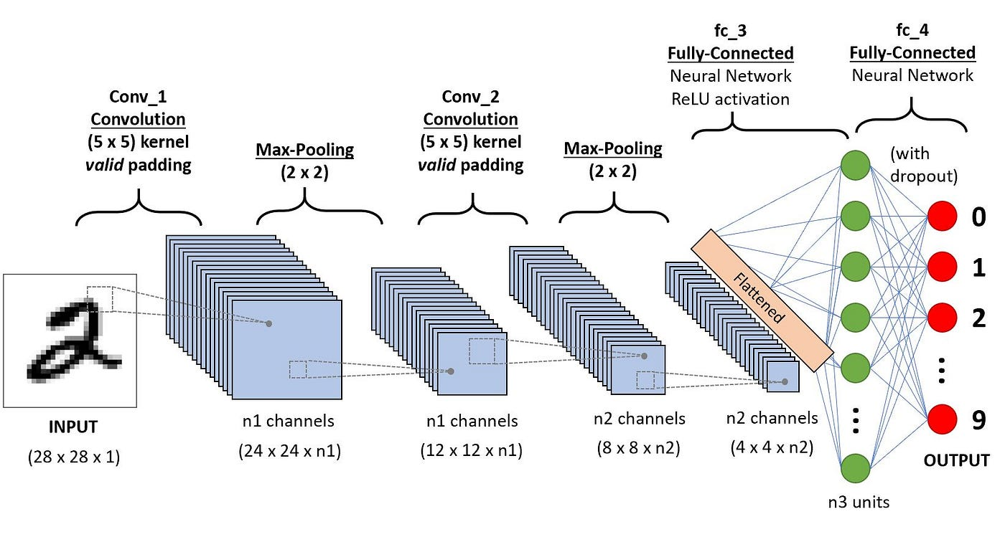
Рис. 3: Переход от полносвязных архитектур к трансформерам как пример инновационной смены перспективы в машинном обучении

7 Заключение
Математическое моделирование — это не только сухие расчеты, но и глубокая философская работа по выбору точки обзора. Понимание того, что такое перспектива, позволяет нам осознанно подходить к поиску решений, избегая ловушек локальных максимумов.
Теорема Саванта дает нам оптимистичный фундамент: для любой проблемы есть решение, которое выглядит очевидным в правильной перспективе. Инновация в моделировании — это и есть поиск этого идеального взгляда. Таким образом, успех в принятии решений зависит от нашей способности постоянно пересматривать свои модели, комбинировать различные перспективы и стремиться к созданию ландшафтов с единственным, глобальным экстремумом.

8 Источники
- Википедия — Математическое моделирование. Обзор методов и подходов к созданию моделей. https://ru.wikipedia.org/wiki/Математическое_моделирование
- Википедия — Оптимизация (математика). Описание локальных и глобальных экстремумов. https://ru.wikipedia.org/wiki/Оптимизация_(математика)
- Википедия — Теория принятия решений. Математические основы выбора наилучших вариантов. https://ru.wikipedia.org/wiki/Теория_принятия_решений
- Википедия — Ландшафт приспособленности. Концепция, объясняющая визуализацию перспектив и пиков. https://ru.wikipedia.org/wiki/Ландшафт_приспособленности
- Академик — Принятие решений. Статья о методологии и этапах процесса в сложных системах. https://dic.academic.ru/dic.nsf/ruwiki/14565
- Habr — Сложность, моделирование и ментальные модели. https://habr.com/ru/articles/451424/

